

Medien-Information

Datum 20.02.2018
Nr. PI 2126
Anzahl Zeichen 2112
Kontakt Müller Martini AG
Untere Brühlstrasse 13, CH-4800 Zofingen/Schweiz
Telefon +41 62 745 45 75, Fax +41 62 751 55 50
info@mullermartini.com, www.mullermartini.com

Mit FlexLiner für Boom gerüstet

Mit einem neuen Einstecksystem FlexLiner von Müller Martini hat sich die «Goslarsche Zeitung» für das steigende Beilagenvolumen fit gemacht.

Während Auflage und Anzahl Ausgaben bei der Tageszeitung von Goslar gesunken sind, zeigt der Beilagenmarkt in der deutschen Stadt in Niedersachsen in die andere Richtung. Der in vierter Generation von der Familie Krause geführte Zeitungsverlag verzeichnete in den letzten fünf bis sechs Jahren bei der dreimal wöchentlich erscheinenden «Goslarschen Zeitung» und zwei Anzeigenblättern einen Zuwachs von rund 40 Prozent. Die kompakte Bauweise des FlexLiners stellte sich für die verfügbare kleine Halle als optimale Lösung heraus, um den Boom zu bewältigen.

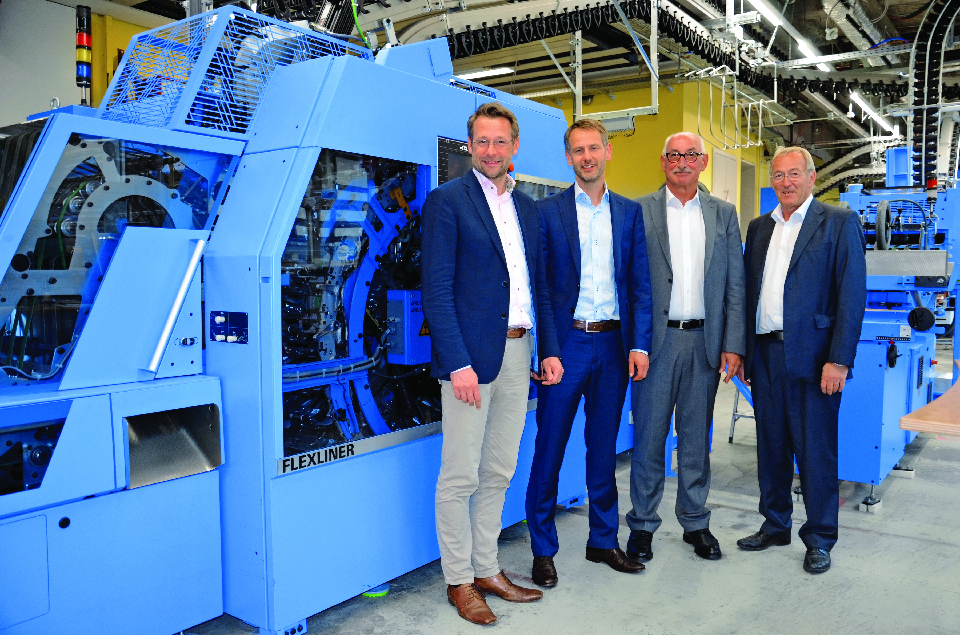
Von links: Philipp Krause (Verleger und Geschäftsführer), Klemens Karl Krause (Verleger), Reinhold Achtner (Vertriebsleiter Müller Martini Deutschland), Reinhard Krick (Ingenieur und Eigentümer Ingenieurbüro Krick)

«Es war an der Zeit, in ein zukunftssicheres Einstecksystem zu investieren», nennen die beiden Verleger Philipp und Klemens Karl Krause als Hauptgrund für die Ablösung des alten BiLiners. Ein neuer Zeitungstransporteur NewsGrip F, zwei Kreuzleger und eine von früher übernommene Verpackungsstrasse rundeten die Installation des FlexLiners ab. Neben seiner hohen Flexibilität bei Layout, Format, Gestaltung und Beschickung ist für den Standort Goslar die modulare Bauweise wichtig, dank der er sich bei Bedarf um vier zusätzliche Einsteckstationen erweitern lässt.

Eine gute Projektplanung und Zusammenarbeit ermöglichten es, die Anlage mit einem minimalen Produktionsstopp aufzustellen. Die einwöchige Schulung in der Schweiz legte für die Maschinenführer die Basis für eine problemlose Inbetriebnahme und betriebssichere Produktion. Die von der Neuerung begeisterten Mitarbeiter schätzen am FlexLiner, dass die Maschine ruhig und stabil läuft, angenehm leise ist und mit ihrer ergonomischen Bauweise eine angenehme Bedienung ermöglicht. Der Verlag mit seinen 115 Mitarbeitenden ist überzeugt, dass seine Marktchancen nicht zuletzt dank der Neuinvestition intakt bleiben.

